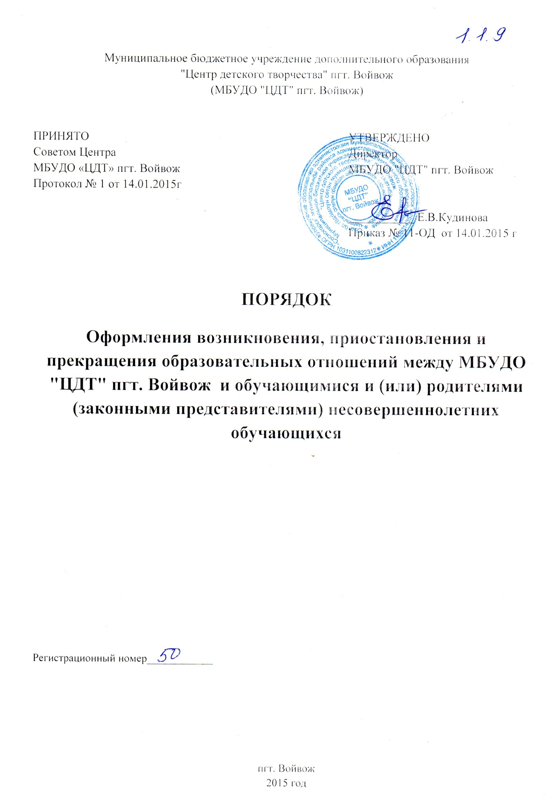

1.Настоящий Порядок регламентирует оформление возникновения, приостановления и прекращения отношений между муниципальным бюджетным учреждением дополнительного образования «Центр детского творчества» пгт. Войвож (далее-Центр) и обучающимися и (или) родителями (законными представителями) несовершеннолетних обучающихся. (далее-образовательные отношения).

2.Основанием возникновения образовательных отношений является приказ директора Центра о приеме лица на обучение в учреждение.

3.Возникновение образовательных отношений в связи с приемом лица в учреждение на обучение по дополнительным образовательным программам, а также на места с оплатой стоимости обучения физическими и (или) юридическими лицами оформляется в соответствии с Положением о предоставлении платных образовательных услугах.

4.В случае приема на обучение за счет средств физических и (или) юридических лиц изданию распорядительного акта о приеме лица на обучение в учреждение, предшествует заключение договора об образовании.

5.Договор об образовании заключается в соответствии со статьей 54 Федерального закона «Об образовании в Российской Федерации».

6.Прекращение образовательных отношений в связи с отчислением обучающегося из Центра оформляется в соответствии с Положением о порядке и основании перевода, отчисления и восстановления обучающихся.

7.Наряду с установленными статьей 61 Федерального закона «Об образовании в Российской Федерации» основаниями прекращения образовательных отношений по инициативе учреждения договор об оказании платных образовательных услуг может быть расторгнут в одностороннем порядке учреждением в случае просрочки оплаты стоимости платных образовательных услуг, а также в случае, если надлежащее исполнение обязательства по оказанию платных образовательных услуг стало невозможным вследствие действий (бездействия) обучающегося.

8.Приостановление образовательных отношений, за исключением приостановления образовательных отношений по инициативе учреждения, осуществляется:

* по заявлению обучающегося;
* по заявлению родителей (законных представителей) несовершеннолетнего обучающегося.

В заявлении указываются:

1. фамилия, имя, отчество (при наличии) обучающегося;
2. дата и место рождения;
3. название объединения;
4. год обучения;
5. причины приостановления образовательных отношений.

Приостановление образовательных отношений оформляется приказом директора Центра.